Šah Jahan i Mumtaz Mahal
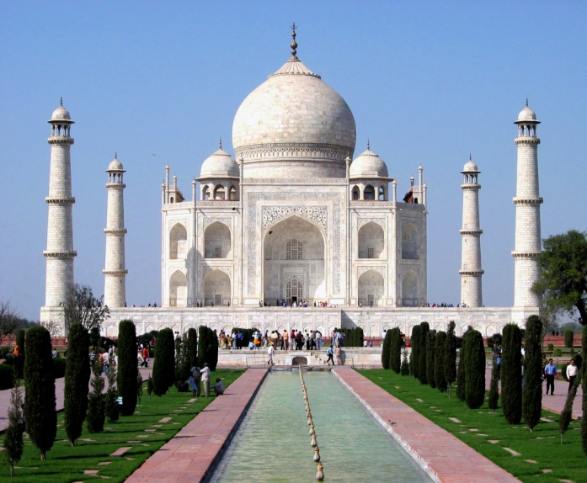
Ovaj vam dvojac možda na prvu neće biti poznat, ali simbol njihove vječne ljubavi zasigurno hoće. Naime, nakon smrti svoje voljene supruge Mumtaz, vladar Mogulskog carstva (prostor današnje Indije) odlučio joj je sagraditi veličanstveno posljednje počivalište, danas poznato kao Taj Mahal.

Šah Jahan se sa svojom četvrtom ženom Mumtaz Mahal vjenčao kada su oboje bili tinejdžeri, sa samo petnaest godina. Šahu je rodila četrnaestoro djece i postala omiljena supruga. Kada je prerano umrla, nikako ju nije mogao preboljeti pa je odlučio sagraditi spomenik u njenu čast. Za taj mu je projekt trebalo čak 23 godine te nekoliko tisuća radnika i inženjera.
Jahan je do kraja života provodio dane usamljeno i povučeno, gledajući preko reke Jamune spomenik svojoj voljenoj kraljici. Nakon što je i sam umro 1666. godine, Šah je pokopan pored svoje voljene supruge.
